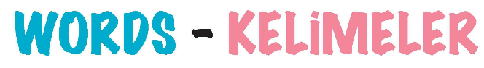
1. | Aşağıdaki sözcüklerden hangisi yanlış yazılmıştır?
 | A) fotball B) zebra C) picnic

2. | Görselle eşleşen sözcük aşağıdakilerden hangisidir?  A) spaghetti B) cake C) pasta

3.
Resim-sözcük eşleştirmelerinden hangisi yanlıştır?

A) | ball
B) | gorilla
C) | lemon

4.
Karışık verilen harflerden anlamlı bir sözcük oluşturmak için hangi sıralamayı seçmeliyiz?

A) 2-1-3-4 | B) 4-3-2-1 | C) 3-1-2-4

5.
Resimle eşleşen sözcük aşağıdakilerden hangisidir?

A) train | B) stadium | C) park

www.eegitimim.com

